**BỘ GIÁO DỤC VÀ ĐÀO TẠO**

**TRƯỜNG ĐẠI HỌC FPT**

**KHOA KỸ THUẬT PHẦN MỀM**

**The Coffee Shop**



**Giảng viên hướng dẫn :** Nguyễn Xuân Long

**Thành viên :** Trần Phương Nam

Nguyễn Tiền Phong

Trần Nhật Hoàng

Hoàng Thái Dương

Nguyễn Hoàng Tùng

**1 Giới thiệu** **2**

1.3 Thuật ngữ & từ viết tắt 4

1.4 Tài liệu tham khảo 4

**2 Business requirement** **4**

2.1 Business context 4

2.2 Business Benefit 5

2.3 Context diagram 6

2.4 Ecosystem map 6

**3 Functional requirements** **6**

**4 Non functional requirements** **7**

**5 Screen design** **8**

**6 UML diagrams** **8**

6.1 Use case diagrams & use case specifications 8

6.2 State diagrams (protocol stage machine diagram) 11

**7 Database diagram** **11**

# 

# 

# 

# 

# 

# 

# **1 Giới thiệu**

· Tài liệu sẽ mô tả tất cả các chức năng và quy trình để tạo ra hệ thống quản lý kinh doanh của một cửa hàng café. Tài liệu bao gồm các chi tiết về mục tiêu, giới hạn phạm vi, mô hình quy trình, yêu cầu chính, phát triển nhóm, rủi ro dự án có thể xảy ra, tiến độ dự án và cuối cùng là cơ chế giám sát và báo cáo.

· Tài liệu này được sử dụng bởi các thành viên của nhóm dự án, những người sẽ thực hiện và xác minh hoạt động chính xác của hệ thống.

## **1.1 Mục đích của tài liệu**

· Mục đích của tài liệu là thu thập và phân tích tất cả các loại ý tưởng đã đưa ra để xác định hệ thống, các yêu cầu của hệ thống đối với người tiêu dùng. Ngoài ra, chúng tôi sẽ dự đoán và cách chúng tôi hy vọng sản phẩm này sẽ được sử dụng để hiểu rõ hơn về dự án, phác thảo các khái niệm có thể được phát triển sau này và ghi lại các ý tưởng đang được xem xét .

· Tóm lại, mục đích của tài liệu SRS này là cung cấp một cái nhìn tổng quan chi tiết về sản phẩm phần mềm của chúng tôi, các thông số và mục tiêu của nó. Tài liệu này mô tả đối tượng mục tiêu của dự án và giao diện người dùng, các yêu cầu về phần mềm. Nó xác định cách khách hàng, nhóm và khán giả của chúng tôi nhìn thấy sản phẩm và chức năng của nó.

## **1.2 Phạm vi và đối tượng áp dụng**

Tài liệu này dùng làm cơ sở để code, test, nghiệm thu dự án ‘The coffee shop’.

## **1.3 Thuật ngữ & từ viết tắt**

|  |  |
| --- | --- |
| **Thuật ngữ** | **Giải thích** |
| Guest | Đối tượng truy cập vào website nhưng chưa đăng nhập hoặc đăng ký. |
| User | Bao gồm Boss, Manager và Staff, chịu trách nhiệm điều hành hệ thống quản lý bán hàng |
| Customer | Chỉ đối tượng mua hàng (Có thể chưa hoặc đã đăng nhập/ký) |

# 

# **2 Business requirement**

## **2.1 Business context**

**Vấn đề 1 :** Thời đại công nghiệp 4.0 đã thay đổi cục diện mọi mặt từ những món hàng công nghệ đến các lĩnh vực khác trong đời sống hàng ngày như học online, việc đi lại (taxi công nghệ,..), ăn uống (ship hàng, giao hàng online,...). Và nhu cầu của con người ngày càng tăng và xu hướng mua đồ ăn uống online cũng dần trở nên phổ biến hơn khi ở nhà bạn cũng có thể đặt cho mình một ly cà phê yêu thích mà không cần phải đi đâu và có thể thanh toán chỉ bằng một chiếc smartphone.

**Vấn đề 2 :** Phần lớn những quán cà phê đang sử dụng các phần mềm web riêng lẻ, khó cho việc đồng bộ dữ liệu và quản lý.

## **2.2 Business Benefit**

· Trang web coffee shop của nhóm có mục tiêu giải quyết vấn đề này. Với các chức năng:

* Trang web chính dành cho khách hàng giúp khách hàng có thể lựa chọn sản phẩm, phục vụ cho việc mua online và marketing cho quán.
* Trang web quản lý dành cho chủ cửa hàng và quản lí hỗ trợ truy xuất và quản lí sản phẩm-doanh thu.
* Người ngoài có thể lên trang chính xem sản phẩm của cửa hàng, đọc review, đặt hàng online.

**2.3 Context diagram**

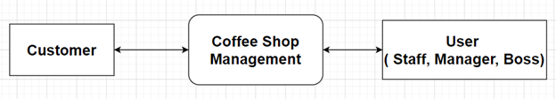

## **2.4 Ecosystem map**

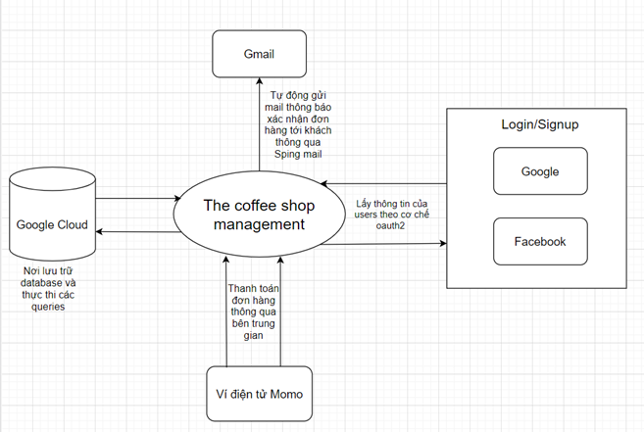

# **3 Functional requirements**

· Hệ thống này được áp dụng cho công việc quản lý cửa hàng đồng thời giúp khách hàng có thể dễ dàng mua, đặt hàng online.

· Các đối tượng áp dụng:

§ **Khách hàng:** Lên trang chính xem sản phẩm của cửa hàng, đọc review, đặt hàng online

§ **Nhân viên:** Lên trang chính hỗ trợ khách hàng gọi món (đặt tại chỗ) và quản lí các đơn hàng (sửa: khách hàng muốn đổi món, thêm món hoặc bỏ món trước khi mang ra; xóa: khách không dùng nữa hoặc đã thanh toán xong.)

§ **Quản lí:** Có quyền quản lí đơn hàng như Nhân viên nhưng còn có thể quản lí nguyên liệu lưu trữ trong kho, kiểm tra xem nguyên liệu nào sắp hết, hoặc sắp hết hạn để nhập thêm(lên kế hoạch đẩy mạnh tiêu thụ các sản phẩm có nguyên liệu sắp hết hạn). Quản lí menu sản phẩm để có thể thêm bớt sản phẩm. Truy xuất dữ liệu định kì để gửi cho Chủ cửa hàng lên kế hoạch và quản lí chi tiêu.

§ **Chủ cửa hàng:** Có quyền Điều hành nhân sự và Truy xuất dữ liệu phục vụ cho việc điều hành, lên kế hoạch kinh doanh cho cửa hàng.

# **4 Non functional requirements**

· Yêu cầu hiệu suất:

- Cơ sở dữ liệu có thể chứa hàng nghìn bản ghi để lưu trữ dữ liệu

- Trang web có thể hỗ trợ nhiều người dùng tham gia mua hàng cùng một lúc (khoảng 1000)

- Không có yêu cầu hiệu suất cụ thể nào khác sẽ ảnh hưởng đến sự phát triển

· Yêu cầu an toàn:

- Cơ sở dữ liệu có thế gặp sự cố ( ít khi) do có vấn đề về virus hoặc hệ điều hành không phù hợp. Vì thế yêu cầu dữ liệu phải được sao lưu.

· Yêu cầu bảo mật:

- Một số yếu tố được xác định bảo vệ trang web khỏi truy cập bất ngờ hoặc độc hại, sử dụng, sử dụng, phá hủy hoặc tiết lộ được mô tả dưới đây

- Gán chức năng cụ thể cho các module khác nhau

- Hạn chế liên lạc giữ

- Kiểm tra tính toàn vẹn của dữ liệu cho các biến quan trọng

- Phiên bản sau của phần mềm sẽ kết hợp mã hóa kỹ thuật trong quá trình xác thực người dùng / giấy phép

# **5 Screen design**

<https://www.figma.com/file/fcXkscmMvGnJzrvHwSNXcx/Coffee-Shop-Project?node-id=0%3A1>

# **6 UML diagrams**

## **6.1 Use case diagrams & use case specifications**

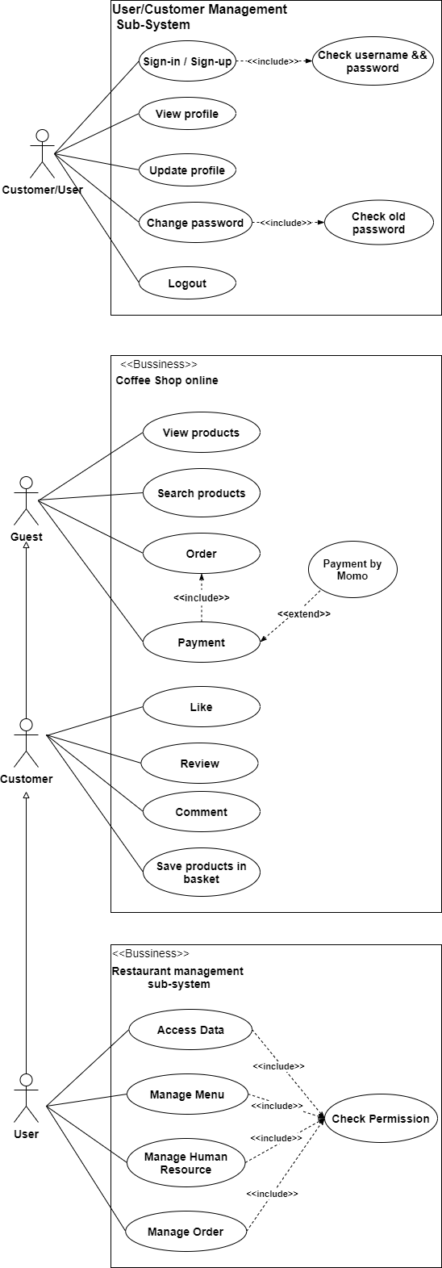

|  |  |
| --- | --- |
| Name | Restaurant management sub-system |
| Summary | Cho phép User có thể sử dụng hệ thống quản lý của cửa hàng với Role tương ứng. |
| Actor | User |
| Priority | 5 |
| Pre-conditions | Role của User phải có quyền được truy cập vào chức năng đó. |
| Post-conditions | User sẽ được sử dụng chức năng đó. |
| Main Scenerio | 1. User vào trang quản lý sau khi đăng nhập.  2. Màn hình hiển thị các chức năng ứng với User đó.  3. Người dùng chọn chức năng cần dùng.  4. Hệ thống sẽ cung cấp chức năng đó cho User để phục vụ cho công việc quản lý. |
| Extension | 1. User cố tình tự đánh URL để truy cập vào chức năng khác không thuộc Role của mình.  2. Hệ thống sẽ thông báo lỗi ‘Bạn không được phép truy cập vào chức năng này’ cho User  3. Hệ thống quay trở về trang chủ sau khi đăng nhập |
| Bussiness rule | 1. Nếu User cố tình muốn sử dụng chức năng không phù hợp với Role của mình quá 10 lần sẽ bị bị nhắc nhở lần cuối trước khi khóa tài khoản 30 phút.  2. Manager sẽ nhận được thông báo về việc này. |

|  |  |
| --- | --- |
| Name | User/Customer Management Sub-System |
| Summary | User/Customer thông qua hệ thống để quản lý account của mình. |
| Actor | User/Customer |
| Priority | 5 |
| Pre-conditions | Phải có tài khoản được tạo sẵn  Tài khoản đã được phân quyền  Thiết bị được kết nối Internet khi thực hiện đăng nhập |
| Post-conditions | Sau khi đăng nhập hệ thống thành công, User / Customer có khả năng sử dụng các tính năng của hệ thống để quản lý account của mình |
| Main Scenario | 1. Guest truy cập website của cửa hàng.  2. Guest chọn phương thức đăng nhập bằng tài khoản đã có sẵn.  3. Guest nhập tên đăng nhập, mật khẩu và chọn lệnh đăng nhập  4. Hệ thống xác thực thông tin đăng nhập thành công và cho phép người dùng truy cập website.  5. Hệ thống ghi nhận hoạt động đăng nhập thành công vào Activity Log.  6. User / Customer có thể quản lý account của mình. |
| Extension | 2a. Người dùng chọn phương thức đăng nhập bằng tài khoản Gmail / Facebook  2a1. Hệ thống chuyển sang màn hình đăng nhập của Google / Facebook  3a. Người dùng nhập tài khoản Google / Facebooke và chọn lệnh đăng nhập  4a. Google / Facebook xác thực thông tin đăng nhập thành công và cho phép người dùng truy cập ứng dụng.  Use Case tiếp tục bước 5.  4c. Hệ thống xác thực thông tin đăng nhập không thành công và hiển thị thông báo.  4b1. Guest chọn lệnh hủy đăng nhập.  Use Case dừng lại.  4c2. Guest chọn lệnh lấy lại mật khẩu  Use Case tiếp tục Use Case UC1-3  4c3. Guest chọn lệnh khóa tài khoản  Use Case tiếp tục Use Case UC1-4 |

|  |  |
| --- | --- |
| Name | Coffee Shop online |
| Description | Khách hàng – Người muốn sử dụng hệ thống |
| Actor | Guest / Customer |
| Priority | Must have |
| Pre-conditions | Customer đã chọn mua các sản phẩm từ cửa hàng.  Customer phải nhập đủ các thông tin trong hóa đơn mua hàng.  Hệ thống xác nhận sản phẩm còn đủ số lượng đáp ứng hóa đơn. |
| Post-conditions | Customer giao dịch thành công với hệ thống.  Hệ thống gửi cho Customer hóa đơn mua hàng bản mềm.  Đơn hàng được truyền về hệ thống bán hàng để được xử lý. |
| Basic flow | 1. Customer truy cập website của cửa hàng.  2. Customer tìm chọn sản phẩm và lưu vào basket  3. Customer nhập các thông tin của mình vào hóa đơn mua hàng (Nếu đã đăng nhập vào tài khoản trong hệ thống thì không cần phải nhập các thông tin cá nhân).  4. Hệ thống giao dịch sẽ kiểm tra các thông tin nhập vào và số lượng sản phẩm có sẵn trong kho.  5. Customer giao dịch thành công và nhận được 1 bản mềm của hóa đơn mua hàng. |
| Alternative flow | 3a. Customer chọn cách thanh toán bằng ví Momo.  4a1. Hệ thống chuyển sang màn hình đăng nhập của Momo.  4a2. Customer đăng nhập vào tài khoản Momo của mình.  4a3. Giống bước 4 ở Basic flow  4a4. Hệ thống kiểm tra tài khoản Momo hợp lệ.  5. Giống bước 5 ở Basic flow |
| Exception flow | 1. Hệ thống thông báo lỗi: Lỗi input hoặc số lượng sản phẩm không đáp ứng đủ nhu cầu của Customer, hoặc lỗi khi sử dụng ví Momo…  2. Màn hình sẽ hiển thị thông báo lỗi.  3. Customer quay trở lại trang input và sửa lại tùy theo lỗi. |

## **6.2 State diagrams (protocol stage machine diagram)**

## 

## 

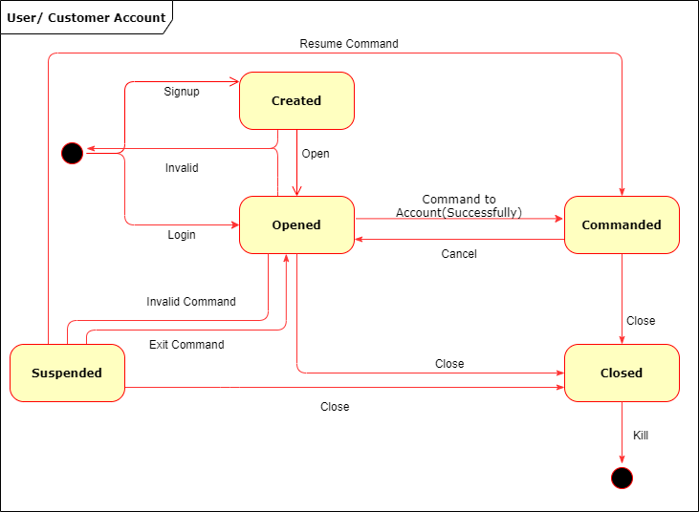

## 

# **7 Database diagram**

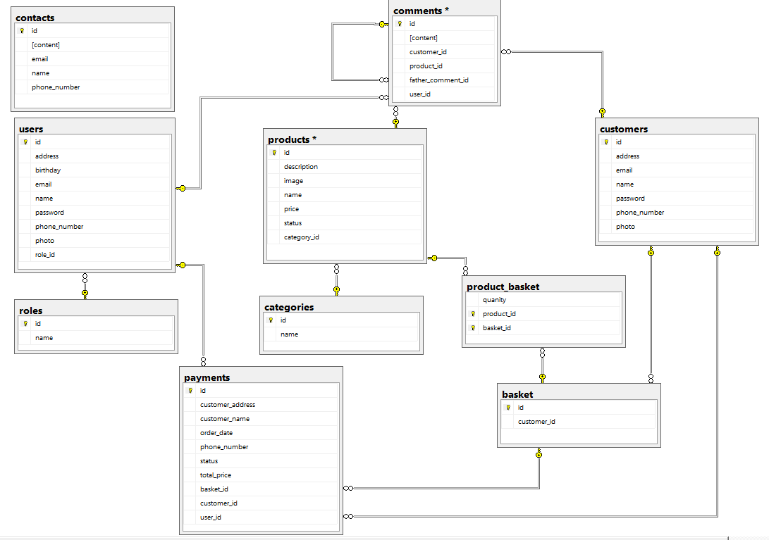

**Table**: **Products**

|  |  |  |
| --- | --- | --- |
| Tên trường | Kiểu dữ liệu | Ý nghĩa |
| id | int | Số unique id để làm khóa chính |
| description | text | Mô tả về sản phẩm |
| image | varchar(255) | Ảnh của sản phẩm |
| name | varchar(255) | Tên sản phẩm |
| price | bigint | Giá sản của sản phẩm |
| category_id | int | Số id của loại sản phẩm - khóa ngoại tham chiếu tới trường id của bảng Categories. |
| Status | Bit | Chỉ trạng thái của sản phẩm đó (còn tồn tại (1) / đã bị xóa (0)) |

**Table** : **Categories**

|  |  |  |
| --- | --- | --- |
| Tên trường | Kiểu dữ liệu | Ý Nghĩa |
| id | int | Số unique id để làm khóa chính |
| name | nvarchar(255) | Tên loại sản phẩm |

**Table : Users (Staff, Manager, Boss)**

|  |  |  |
| --- | --- | --- |
| Tên trường | Kiểu dữ liệu | Ý Nghĩa |
| id | int | Số unique id để làm khóa chính |
| address | varchar(255) | Địa chỉ của user |
| birthday | date | Ngày/tháng/năm sinh của User |
| email | varchar(255) | Địa chỉ email của User |
| name | varchar(255) | Tên User |
| password | varchar(255) | Password để đăng nhập tài khoản của User |
| phone_number | varchar(10) | Số điện thoại của User |
| photo | varchar(255) | Ảnh của User |
| role_id | int | Số id của role, nhằm xác định role của user - khóa ngoại tham chiếu tới id trong bảng roles |

**Table : Roles**

|  |  |  |
| --- | --- | --- |
| Tên trường | Kiểu dữ liệu | Ý Nghĩa |
| id | int | Số unique id để làm khóa chính |
| name | nvarchar(255) | Tên của role |

**Table** : **Customer**

|  |  |  |
| --- | --- | --- |
| Tên trường | Kiểu dữ liệu | Ý Nghĩa |
| id | int | Số unique id để làm khóa chính |
| address | nvarchar(255) | Địa chỉ của khách hàng |
| name | nvarchar(255) | Tên khách hàng |
| email | nvarchar(255) | Email của khách hàng |
| password | nvarchar(255) | Password để đăng nhập vào tài khoản của khách hàng. |
| phone_number | varchar(10) | Số điện thoại của khách hàng |
| photo | nvarchar(255) | Ảnh đại diện của khách hàng |

**Table** : **Payments**

|  |  |  |
| --- | --- | --- |
| Tên trường | Kiểu dữ liệu | Ý Nghĩa |
| id | int | Số unique id để làm khóa chính |
| customer_address | nvarchar(255) | Địa chỉ giao hàng |
| customer_name | nvarchar(255) | Tên khách hàng |
| order_date | date | Ngày giao hàng |
| phone_number | varchar(10) | Số điện thoại của khách hàng |
| status | bit | Trạng thái của đơn hàng.  0 - Trạng thái chờ xác nhận  1 - Trạng thái đã xác nhận |
| total_price | bigint | Tổng giá tiền của đơn hàng |
| customer_id | int | id của khách hàng mua- khóa ngoại tham chiếu tới id bảng customers |
| user_id | int | id của user người xác nhận đơn hàng - khóa ngoại tham chiếu tới id của bảng user |

**Table : product_basket**

|  |  |  |
| --- | --- | --- |
| Tên trường | Kiểu dữ liệu | Ý Nghĩa |
| quantity | int | Số lượng của sản phẩm đó trong đơn hàng |
| basket_id | int | Id của basket- khóa ngoại tham chiếu đến id của basket |
| product_id | int | Id của sản phẩm - khóa ngoại tham chiếu đến id của products |

**Table : contacts**

|  |  |  |
| --- | --- | --- |
| Tên trường | Kiểu dữ liệu | Ý Nghĩa |
| id | int | Số unique id để làm khóa chính |
| [content] | text | Nội dung mà khách muốn đề cập, phản ánh |
| email | varchar(255) | Email của khách |
| name | varchar(255) | Tên khách |
| phone_number | varchar(10) | Số điện thoại để liên lạc |

**Table : comments**

|  |  |  |
| --- | --- | --- |
| Tên trường | Kiểu dữ liệu | Ý Nghĩa |
| id | int | Số unique id để làm khóa chính |
| [content] | text | Nội dung của bình luận |
| customer_id | int | id của khách hàng - người viết bình luận, là khóa ngoại tới tham chiếu tới id trong customers |
| user_id | int | id của user - người viết bình luận, là khóa ngoại tham chiếu id trong users |
| product_id | int | id sản phẩm được bình luận - khóa ngoại tham chiếu tới cột id trong products |
| Father_comment_id | Int | id của comment mà comment này reply – khóa ngoại tham chiếu tới id của comment đó. |